* Flex是Flexible Box的缩写，意为“弹性布局”，任何一个容器都可以指定为Flex布局；设为Flex布局以后，子元素的float、clear、vertical-align属性将失效；

/\*\*\*\*\*\*\*\*\*\* css \*\*\*\*\*\*\*\*\*\*\*\*\*\*/

ul{  
 display: flex;  
}  
li{  
 list-style: none;  
 border:1px solid red;  
 text-align: center;  
 line-height: 100px;  
}

/\*\*\*\*\*\*\*\*\*\* html \*\*\*\*\*\*\*\*\*\*\*/

<ul>  
 <li>111</li>  
 <li>222</li>  
 <li>333</li>  
</ul>

* 容器的属性：
* flex-direction：决定主轴的方向
* row （默认值）

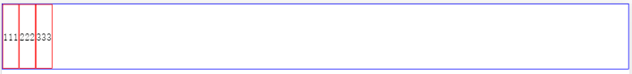

* row-reverse

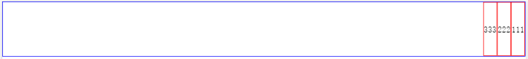

* column

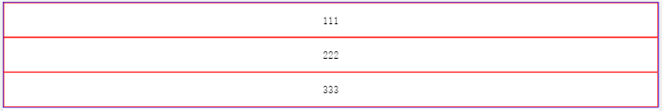

* column-reverse

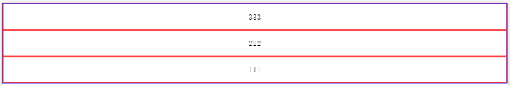

* flex-wrap：如果一条轴线排不下，如何换行
* nowrap（默认）：满了就平分，占满宽；



* wrap（第一行在上方） ：

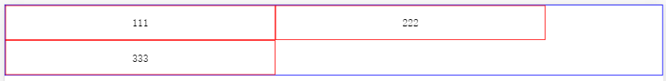

* wrap-reverse（第一行在下方）：

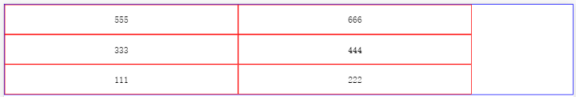

* flex-flow：flex-direction属性和flex-wrap属性的简写形式
  + <flex-direction> <flex-wrap> （默认为：row nowrap）
* justify-content：定义了项目在主轴的对齐方式
* flex-start（默认值）：左对齐：



* flex-end ：右对齐：



* center ：中间对齐：



* space-between：两端对齐，项目之间间隔相等：



* space-around：项目两侧间隔相等：



* align-items：项目在交叉轴上如何对齐
* flex-start ：上对齐：

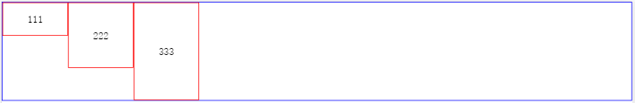

* flex-end ：下对齐：

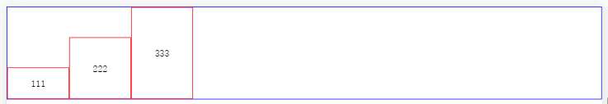

* Center：居中：

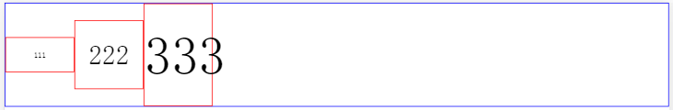

* baseline ：文字居中，底线水平：

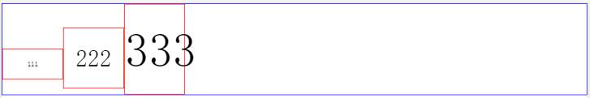

* stretch（默认值）：拉伸其他高，和最高的容器一样高：

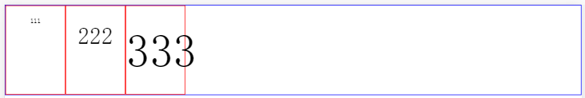

* align-content：定义了多根轴线的对齐方式
* flex-start

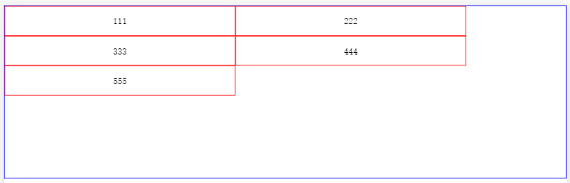

* flex-end

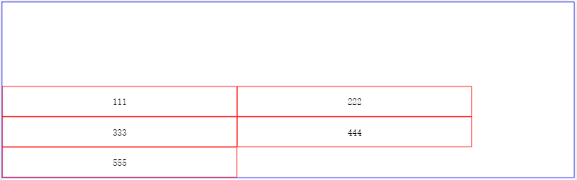

* center

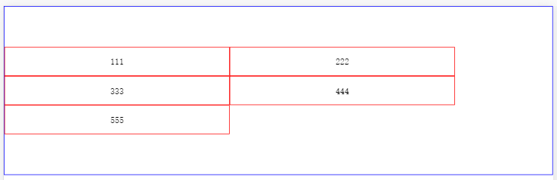

* space-between

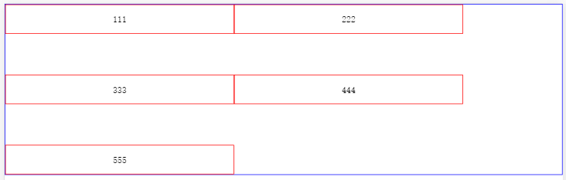

* space-around

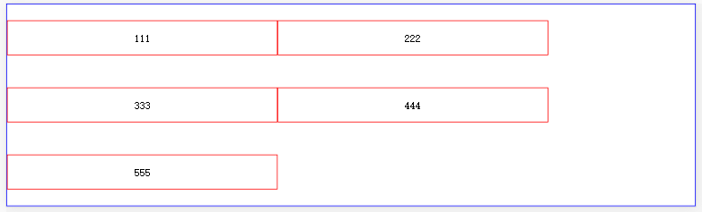

* stretch（默认值）

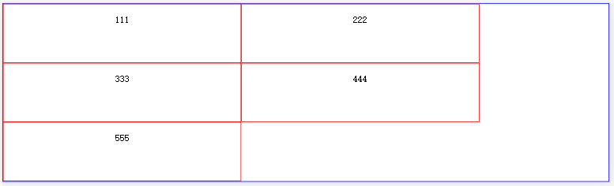

* 项目的属性：
* order：定义项目的排列顺序。数值越小，排列越靠前，默认为0;

<ul>  
 <li style="line-height: 50px;order: 4 ">555</li>  
 <li style="line-height: 50px; order: 3 ">444</li>  
 <li style="line-height: 50px; order: 2 ">333</li>  
 <li style="line-height: 50px; order: 1 ">222</li>  
 <li style="line-height: 50px; order: 0 ">111</li>  
</ul>

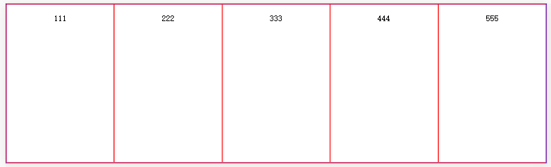

* flex-grow：定义项目的放大比例，默认为0，即如果存在剩余空间，也不放大

<li style="flex-grow: 2; ">111</li>  
<li style="flex-grow: 4; ">222</li>  
<li style="flex-grow: 2; ">333</li>  
<li style="flex-grow: 4; ">444</li>  
<li style="flex-grow: 2; ">555</li>

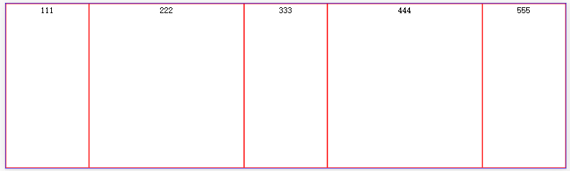

* flex-shrink：定义了项目的缩小比例，默认为1，即如果空间不足，该项目将缩小

<ul>  
 <li style="flex-shrink: 2; ">111</li>  
 <li style="flex-shrink: 4; ">222</li>  
 <li style="flex-shrink: 2; ">333</li>  
 <li style="flex-shrink: 4; ">444</li>  
 <li style="flex-shrink: 2; ">555</li>  
</ul>

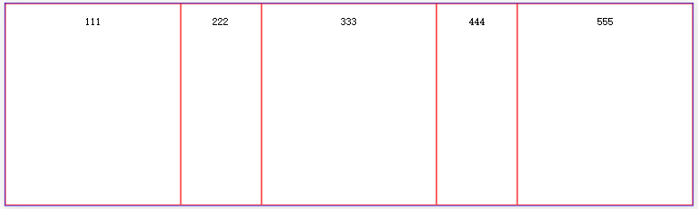

* flex-basis：定义了在分配多余空间之前，项目占据的主轴空间，默认值为auto，即项目的本来大小

<ul>  
 <li style="flex-basis: 50px; ">111</li>  
 <li style="flex-basis: 100px; ">222</li>  
 <li style="flex-basis: 50px; ">333</li>  
 <li style="flex-basis: 100px; ">444</li>  
 <li style="flex-basis: 200px; ">555</li>  
</ul>

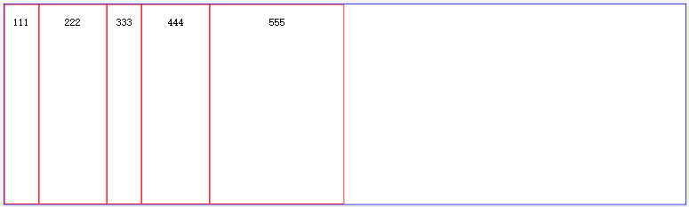

* flex：flex-grow flex-shrink flex-basis的简写，后两个属性可选，默认值（0 1 auto）、auto (1 1 auto) 、 none (0 0 auto)
* align-self：属性允许单个项目有与其他项目不一样的对齐方式，可覆盖align-items属性。
* auto：继承父元素的align-items属性，如果没有父元素，则等同于stretch；
* flex-start
* flex-end
* center
* baseline
* stretch